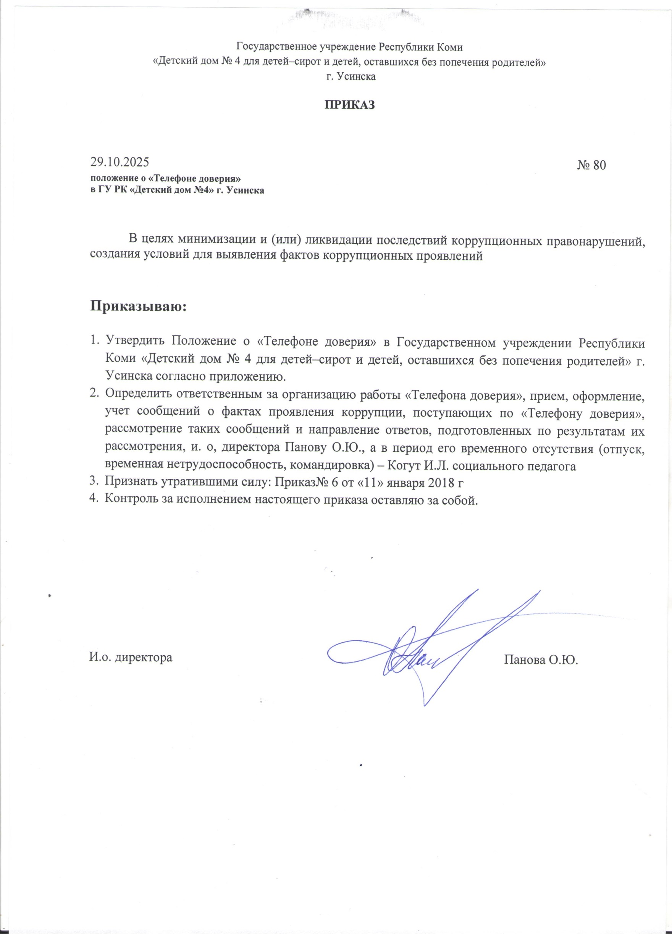
Государственное учреждение Республики Коми
«Детский дом № 4 для детей–сирот и детей, оставшихся без попечения родителей»
г. Усинска

ПРИКАЗ

29.10.2025 № 80
положение о «Телефоне доверия»
в ГУ РК «Детский дом №4» г. Усинска

В целях минимизации и (или) ликвидации последствий коррупционных правонарушений, создания условий для выявления фактов коррупционных проявлений

Приказываю:

- Утвердить Положение о «Телефоне доверия» в Государственном учреждении Республики Коми «Детский дом № 4 для детей–сирот и детей, оставшихся без попечения родителей» г. Усинска согласно приложению.
- Определить ответственным за организацию работы «Телефона доверия», прием, оформление, учет сообщений о фактах проявления коррупции, поступающих по «Телефону доверия», рассмотрение таких сообщений и направление ответов, подготовленных по результатам их рассмотрения, и. о, директора Панову О.Ю., а в период его временного отсутствия (отпуск, временная нетрудоспособность, командировка) – Когут И.Л. социального педагога
- Признать утратившими силу: Приказ№ 6 от «11» января 2018 г
- Контроль за исполнением настоящего приказа оставляю за собой.

И.о. директора Панова О.Ю.

УТВЕРЖДЕНО
Приказом № 80 от 29.10.2025
О положении «Телефоне доверия»

в ГУ РК «Детский дом №4» г. Усинска

Положение о «Телефоне доверия»

в Государственном учреждении Республики Коми

«Детский дом № 4 для детей–сирот и детей, оставшихся без попечения родителей » г.Усинска

- Настоящее Положение устанавливает порядок работы «Телефона доверия» в Государственном учреждении Республики Коми «Детский дом № 4 для детей–сирот и детей, оставшихся без попечения родителей» г. Усинска по вопросам противодействия коррупции организации работы с обращениями граждан, организаций, поступившими по «Телефону доверия» -8 (82144) (24-509). , о фактах проявления коррупции в Государственном учреждении Республики Коми «Детский дом № 4 для детей–сирот и детей, оставшихся без попечения родителей» г. Усинска.
- «Телефон доверия» – канал связи с гражданами, организациями, созданный в целях получения дополнительной информации для совершенствования деятельности Учреждения по вопросам противодействия коррупции, оперативного реагирования на возможные коррупционные проявления в деятельности работников Учреждения, а также для обеспечения защиты прав и законных интересов граждан.
- «Телефон доверия» - 8 (82144) (24-509)).
- По «Телефону доверия» принимается и рассматривается информация о фактах коррупционных проявлений в действиях работников Учреждения.
- Информация о функционировании «Телефона доверия» и о правилах приема сообщений размещается в подразделе «Противодействие коррупции» официального сайта Учреждения в информационно-телекоммуникационной сети «Интернет».
- «Телефон доверия» устанавливается в устанавливается в кабинет заместителя директора.
- Прием сообщений по «Телефону доверия» осуществляется ежедневно, кроме выходных и праздничных дней, путем личного приема сообщений по следующему графику:
с понедельника по четверг – с 9.00 до 17.00 часов по московскому времени;
в пятницу с 9.00 до 16.00 часов по московскому времени.
- При ответе на телефонные звонки, работники Учреждения, ответственные за организацию работы «Телефона доверия», обязаны:
- назвать фамилию, имя, отчество, занимаемую должность;
- пояснить позвонившему, что телефон доверия работает исключительно для информирования о фактах коррупции, с которыми граждане и организации сталкиваются при взаимодействии с работниками Учреждения;
- предложить гражданину назвать свои фамилию, имя, отчество, название организации, адрес, по которому должен быть направлен ответ, номер телефона для связи;
- предложить гражданину изложить суть вопроса.
- Поступающие по «Телефону доверия» сообщения, за исключением указанных в абзаце втором настоящего пункта, оформляются ответственным лицом по форме, установленной приложением № 2 к настоящему Положению, в день их поступления и не позднее следующего рабочего дня со дня их поступления подлежат обязательному внесению в Журнал регистрации сообщений граждан и организаций, поступивших по «Телефону доверия» (наименование учреждения) по вопросам противодействия коррупции (далее - Журнал), форма которого установлена приложением № 1 к настоящему Положению.
Сообщения, поступившие по «Телефону доверия», не содержащие информации о фактах коррупции, не подлежат оформлению и регистрации в Журнале, при этом ответственное лицо разъясняет заявителю, куда ему следует обратиться по сути содержащихся в его сообщении сведений.
Анонимные сообщения (без указания фамилии гражданина, направившего сообщение), а также сообщения, не содержащие почтового адреса, по которому должен быть направлен ответ, оформляются по форме, предусмотренной приложением № 2 к настоящему Положению, регистрируются в Журнале, рассматриваются, но ответ на сообщение не дается.
Сообщения о фактах проявления коррупции руководителем Учреждения оформляются по форме, предусмотренной приложением № 2 к настоящему Положению, регистрируются в Журнале, перенаправляются лицом, ответственным за организацию работы «Телефона доверия» в Министерство образования и науки Республики Коми в день их поступления.
- Страницы Журнала должны быть пронумерованы, прошнурованы и скреплены печатью Учреждения. Журнал и сообщения подлежат хранению в течение трех лет со дня регистрации в Журнале последнего сообщения, после чего передаются в архив.
- Ответственное лицо передает оформленное сообщение в день его регистрации руководителю Учреждения.
- Руководитель Учреждения в течение 1 рабочего дня со дня поступления к нему сообщения передает его на рассмотрение ответственному лицу путем внесения резолюции, содержащей суть поручения.
На основании имеющейся информации о подготавливаемом, совершаемом или совершенном противоправном деянии коррупционной направленности, а также о лице (лицах), его подготавливающем, совершающем или совершившем, руководитель Учреждения в течение 1 рабочего дня со дня регистрации сообщения принимает решение о направлении сообщения о фактах коррупционной направленности с прилагаемыми к нему материалами в органы прокуратуры Российской Федерации, органы внутренних дел Российской Федерации, органы федеральной службы безопасности Российской Федерации, иные государственные органы.
Поступившие сообщения о фактах коррупционной направленности направляются ответственным лицом в органы прокуратуры Российской Федерации, органы внутренних дел Российской Федерации, органы федеральной службы безопасности Российской Федерации, иные государственные органы на бумажном носителе с сопроводительным письмом не позднее 7 дней с даты его регистрации. Сообщение о фактах коррупционной направленности может быть направлено как одновременно во все перечисленные государственные органы, так и в один из них в соответствии с их компетенцией.
В случае направления сообщения о фактах коррупционной направленности одновременно в несколько государственных органов в сопроводительном письме перечисляются все адресаты с указанием реквизитов исходящих писем.
- Ответственное лицо:
1) рассматривает сообщения и дает письменные ответы в порядке и сроки, установленные Федеральным законом от 2 мая 2006 г. № 59-ФЗ «О порядке рассмотрения обращений граждан Российской Федерации»;
2) готовит руководителю Учреждения в рамках своей компетенции предложения о принятии мер реагирования на поступившее по «Телефону доверия» сообщение;
3) анализируют и обобщают сообщения, поступившие по «Телефону доверия», в целях разработки и реализации антикоррупционных мероприятий в Учреждении.
- Работники Учреждения, работающие с информацией, полученной по «Телефону доверия», несут персональную ответственность за соблюдение конфиденциальности полученных сведений в соответствии с законодательством Российской Федерации.

Приложение № 1
к Положению о «Телефоне доверия»
в Государственном учреждении Республики Коми
«Детский дом № 4 для детей–сирот и детей,
оставшихся без попечения родителей » г.Усинска

форма

Журнал регистрации сообщений граждан и организаций, поступивших по «Телефону доверия» в Государственном учреждении Республики Коми
«Детский дом № 4 для детей–сирот и детей, оставшихся без попечения родителей » г.Усинска

№ п/п | Дата (число, месяц, год) и время (час, мин.) регистрации сообщения | Ф.И.О., адрес, телефон заявителя (при наличии информации) | Краткое содержание сообщения | Ф.И.О. сотрудника, зарегистрировавшего сообщение, подпись | Принятые меры

Приложение № 2
к Положению о «Телефоне доверия»
в Государственном учреждении Республики Коми
«Детский дом № 4 для детей–сирот и детей,
оставшихся без попечения родителей » г.Усинска

форма

Сообщение,
поступившее на «Телефону доверия» (наименование учреждения)

Дата, время: _______________________________________________________
(указывается дата, время поступления сообщения на «Телефон доверия» (число, месяц, год, час, минуты))

Фамилия, имя, отчество, название организации:
__________________________________________________________________
(указывается Ф.И.О. гражданина, название организации, либо делается запись о том, что гражданин не сообщил Ф.И.О., название организации)

Почтовый адрес, по которому должен быть направлен ответ:
___________________________________________________________________
(указывается адрес, который сообщил гражданин, либо делается запись о том, что гражданин адрес не сообщил)

Контактный телефон:
___________________________________________________________________
(номер телефона, с которого звонил и/или который сообщил гражданин, либо делается запись о том, что телефон не определился и/или гражданин номер телефона не сообщил)

Содержание сообщения:
__________________________________________________________________________________________________________________________________________________________________________________________________________________________________________________________________________________________________________________________________________________________________________________________________________________
Сообщение принял:
___________________________________________________________________
(должность, фамилия и инициалы, подпись лица, принявшего сообщение)»

